Entendiendo Nuestros Dones Multi-Dimensionales, ‘MARK’
canalizado por Jonette Crowley
www.JonetteCrowley.com
Diciembre 2, 2015
Traducción: Fara González
Difusión: El Manantial del Caduceo
http://www.manantialcaduceo.com.ar/libros.htm
https://www.facebook.com/ManantialCaduceo

“El resplandor o aura es una esencia que es multidimensional – un campo, una fuerza, un poder más allá de la luz”. ‘MARK’
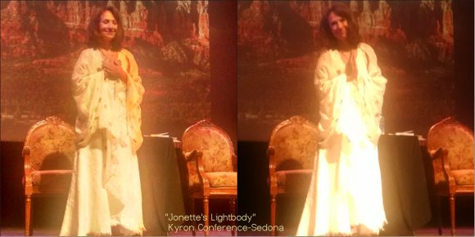
A veces hemos hablado del resplandor – el resplandor de su aura o el campo de su cuerpo. El resplandor es un elemento de luz pero hay más. Hay algo que no se puede describir y que también irradia desde ustedes. No es luz. Es una esencia que es multidimensional, un campo, una fuerza, un poder más allá de la luz – incluye la luz pero es más. Desde este estado encarnado pueden sentir la irradiación de esta cualidad que no tiene palabras – una vasta cualidad que incluye la luz pero es mucho más. Sientan como irradia desde ustedes. (En el curso del cual se toma este extracto de MARK se lleva al grupo a un viaje de experiencia de dimensionalidad y esencia expandidas).
Esperamos que ustedes experimenten que esta esencia radiante tiene en sí solamente bondad, amor e impulso evolutivo de avance. No hay oscuridad, negrura, daño, impulso retrógrado aquí. Ustedes van de la creación de realidades a convertirse en las realidades donde realmente abarcan la realidad en lugar de verse a sí mismos como un creador externo. Ustedes crean desde su interior.
Esperamos que se sientan renovados, fortalecidos, sanados y nuevos. Su cerebro puede girar en círculos diciendo: “Sí, pero no sé lo que sucedió”. Perfecto. Preferimos que ustedes sean el resultado a que conozcan los pasos. Porque una vez que son el resultado, los pasos son irrelevantes. Así que comprendan el resultado en el que se han convertido.
Esperamos que puedan sentir cuanto han avanzado más allá de su personalidad y necesidades humanas – por tanto el hecho de que este viaje de experiencia cubra sus necesidades humanas, es un punto de referencia equivocado. No los llevamos en viajes de experiencia que estén condicionados por la necesidad, sino en viajes que expandan la conciencia viviente. Que regresen por más. Traigan con ustedes de vuelta la frescura, el renacimiento y la transformación. No hay que hacer ningún esfuerzo para traerlos con ustedes porque ustedes se han convertido en ello. Al regresar a su mundo, está bien reincorporar su viejo cerebro en una forma nueva.
Un Regalo para el Ustedes Superior
 La experiencia de estas dimensiones se está desplegando. La parte de ustedes que ustedes piensan que son, está experimentando probablemente solamente el 10% del despliegue de su yo de dimensiones superiores. Ustedes obtendrán ciertos dones y tendrán ciertas intuiciones. Tendrán algunas experiencias maravillosas pero solamente será el 10% de éstas. El 90% del desenvolvimiento de sus dones multidimensionales se está desplegando dentro de su yo multidimensional – no dentro de este que ustedes piensan que son. Así que podemos ayudarlos a recibir algunos dones; pero la mayor parte de lo que ustedes están abriendo no es un don o regalo para el ustedes limitado. Es un regalo para el ustedes superior, que todavía no reconocen. Sin embargo, ese ustedes superior está desenvolviendo los regalos. Cuando ustedes caminen finalmente a través de esa puerta y digan, “Ah, ¿es este el espíritu que he estado construyendo todo este tiempo?” verán que dotado y talentoso este es ya.
Desorientación y Reorientación
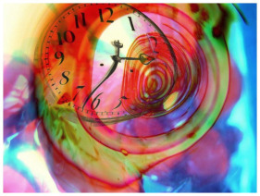 Nosotros promovemos la desorientación. Queremos recordarles que cuando ustedes tratan de encajar estas experiencias superiores dentro de las cajas que ustedes conocen, se desorientarán. Su orientación pasada está construida en base a la limitación y ustedes deben desorientarse para poder reorientarse después. Así que apoyamos su desorientación y la promovemos, y entendemos el coraje que tiene su personalidad para poder caminar a través de las formas de pensamiento y experiencias que los desorientan a ustedes. Les agradecemos de antemano y los alertamos al mismo tiempo.
Los honramos porque ustedes hacen mucho por esa parte de ustedes que ni siquiera conocen que son. Vienen a estas clases y no se les promete su alma gemela. No se les promete riqueza. No se les promete el mejor empleo. Trabajamos mucho más allá de su personalidad; y no obstante, ustedes regresan porque los dones de su yo multidimensional los empujan hacia delante. Ustedes no son guiados a estas clases por su yo inferior – quizás un poco – pero su yo superior tiene mucho más influencia en su vida que lo que ustedes saben. ¡Ustedes son honorables!.
Creando el Nuevo Mundo
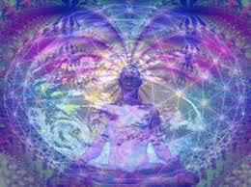 Continuaremos trabajando en la creación del Nuevo Mundo y ayudándolos a ser los puentes hacia el Nuevo Mundo lo que significa que tienen que ser los puentes hacia ustedes mismos como el Nuevo Humano Divino. Ese es el número uno.
Existe un plano de interconexión donde ustedes nunca están desconectados. Permítannos utilizar una analogía inversa. Cuando ustedes ven una película antigua que tiene tomas fijas que se mueven muy rápidamente en un proyector, sus ojos solamente ven continuidad a pesar de que se trata de tomas fijas que se proyectan al unísono. La analogía inversa consiste en que el mundo de interconexión es como el filme en el cual ustedes solamente ven imágenes uniformes. Pero ustedes, en su mundo 3D, ven solamente las tomas fijas. Ustedes no ven el filme proyectado de manera continua. Ustedes ven esta toma fija y otra toma fija y ustedes piensan que son diferentes vidas en diferentes momentos, pero realmente es un filme continuo siempre. Sólo que ustedes lo han seccionado en diferentes tomas separadas para poder verlo de manera diferente.
Extracto del curso canalizado de MAK: La 9na Dimensión – Parte III, El Nuevo Mundo, Clase 7 – Inclusividad y Transformación. Para saber más de estos cursos y para escuchar las muestras gratutitas de las clases de MARK vayan a www.JonetteCrowley.com
Jonette es una aventurera espiritual y chamana moderna que guía giras espirituales a lugares de poder alrededor del mundo. Ella es una canalizadora dotada, oráculo y autora de los best sellers “The Eagle and the Condor” and “Soul Body Fusion®.” Es fundadora del método “Soul Body Fusion® para la sanación y más allá. Con su guía MARK ella le enseña a la gente como alcanzar estados de conciencia multidimensionales y cuánticos. Vean sus sitios web para más información www.JonetteCrowley.com,www.SoulBodyFusion.com
Copyright 2015 Jonette Crowley.
Las traducciones del material de Jonette Crowley pueden ser descargados en archivo Word desde el sitio creado para ella en http://www.manantialcaduceo.com.ar/libros.htm
https://www.facebook.com/ManantialCaduceo
Para recibir los mensajes en tu bandeja de correo suscríbete en http://www.egrupos.net/grupo/laeradelahora/alta
El Manantial del Caduceo en La Era del Ahora
El Manantial del Caduceo agradece a las personas que comparten y distribuyen estos mensajes tal cual se publican, con todos los créditos correspondientes, pues así reflejan su propia transparencia al difundir la luz. Lamentablemente, otras personas no actúan de esa manera y modifican o eliminan los créditos, impidiendo así que sus propios lectores tengan acceso a los sitios donde podrían encontrar mayor información. Vale la pena recordar que todos los sitios individuales que hospeda El Manantial del Caduceo han sido autorizados por los respectivos canalizadores/autores y contienen todo el material con sus traducciones autorizadas.
Estamos en una nueva energía, creando un mundo nuevo. Seamos conscientes de nuestras elecciones. ¿Queremos seguir creando competencias y desazón? ¿O preferimos la colaboración e integridad? Por favor, honremos la labor de cada persona que hace su parte para que nos lleguen estos mensajes, respetando la totalidad de los créditos. Gracias.

